Nom: | Data:

Observació d’un cor de porc

Per tal de fer-nos una idea de la forma i de l'estructura del cor humà, podem recórrer a l'estudi del cor d'un porc, perquè té unes característiques molt semblants i és fàcil d'aconseguir a les carnisseries.

MATERIAL:

- Un cor de porc
- Una safata
- Un parell de pinces
- Un bisturí o un cúter
- Unes tisoretes
- Una balança de cuina
- Una cinta mètrica

PROCÉS A SEGUIR:

- Col·loca el cor amb la part més plana tocant la safata, de manera que te’l miris per la part de davant. Quan tens el cor en aquesta posició, l’esquerra del cor està a la teva dreta i la dreta del cor està a la teva esquerra, com si te’l miressis amb un mirall. Observa’l per fora, dibuixa’l i posa-hi els noms de les parts que reconeguis. Després, completa la fitxa:

Descripció externa del cor
- Descripció de l’aspecte:
Color:
Forma:
- Descripció de les dimensions:
Llargària:
Amplària:
Gruix:
- Pes:

- Descripció d’altres elements que hi observis:

- Observa el cor per la banda de fora, localitza'n les aurícules amb l'ajut del professor i fes el mateix amb els ventricles i els vasos sanguinis que estan connectats amb tots aquests: les dues venes caves, les dues venes pulmonars, l’artèria aorta i l’artèria pulmonar. Fes un dibuix indicant-hi tots aquests elements.

- Per obrir el cor, fes-hi dues incisions a la part de davant, tal com ho indica la figura, i seguint les instruccions del professor. La primera incisió comença a l’artèria pulmonar i s'acaba al ventricle dret. La segona incisió comença a l'aorta i s'acaba al ventricle esquerre.
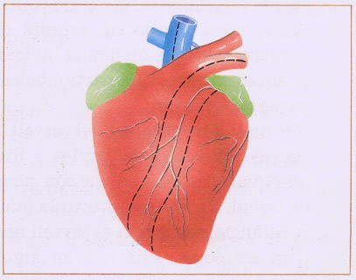

- Observa les vàlvules que comuniquen les aurícules amb els ventricles, i les que es troben a la unió dels ventricles amb les artèries. Dibuixa-les.

- Descriu i dibuixa com és l’interior del cor.

